壹、ICF補助歷史查詢及登打

補助歷史查詢:

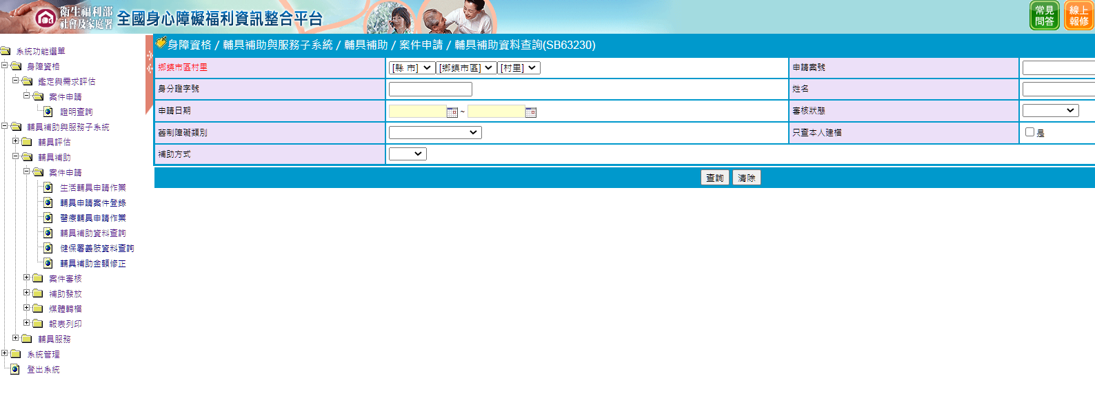

2

3

1

※以購買日期了解使用年限是否已到

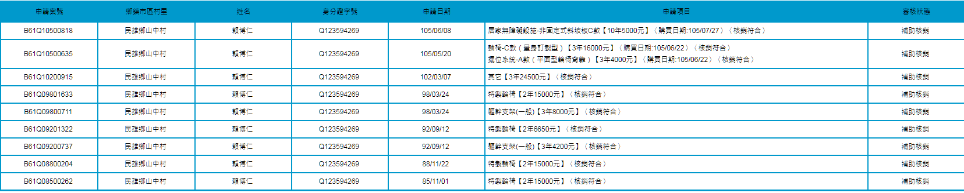

生活輔具申請作業 或 醫療輔具申請作業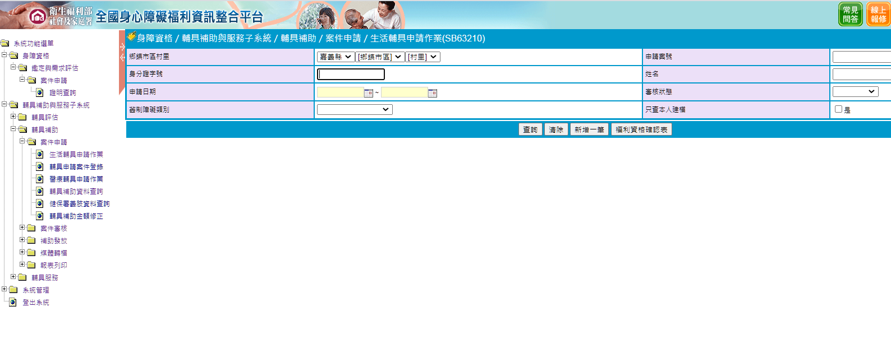

或 醫療輔具申請作業

2

3

1

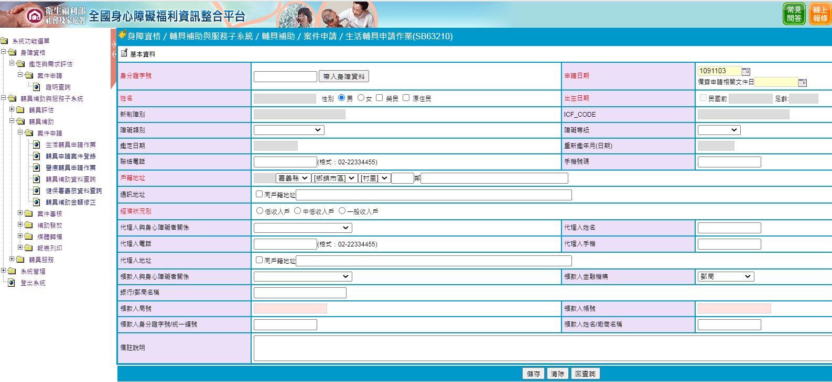

5

4

6

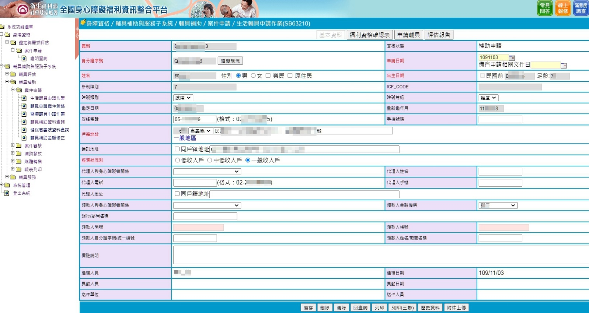

7

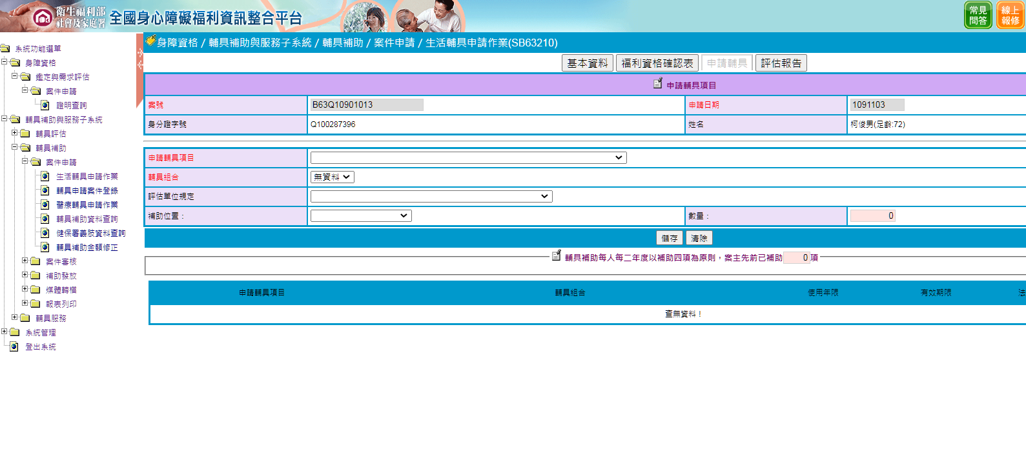

8

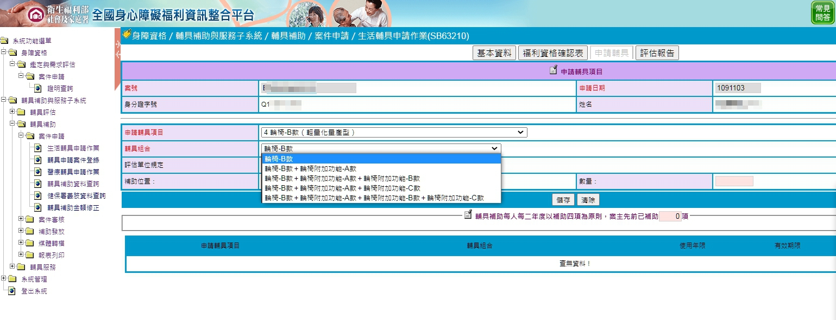

9

10

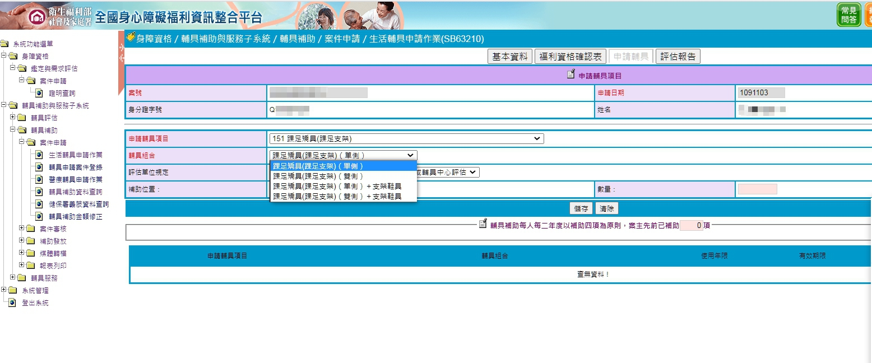

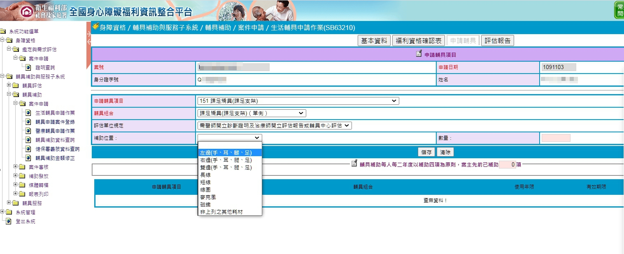

※若項目有單或雙側，補助位置要填~

10

9